**BE17.1**

**1/1/22:**

Nợ Đầu tư vào công cụ nợ/ Có Tiền: 74,086

**31/12/22:**

Nợ Tiền (Lãi phải thu): 7,200 (80,000*9%)

Nợ Đầu tư vào công cụ nợ: 949

Có Doanh thu lãi: 8,149 (74,086*11%)

**31/12/23:**

Nợ Tiền (Lãi phải thu): 7,200 (80,000*9%)

Nợ Đầu tư vào công cụ nợ: 1,054

Có Doanh thu lãi: 8,254 ((74,086 + 949)*11%)

**31/12/24:**

Nợ Tiền (Lãi phải thu): 7,200 (80,000*9%)

Nợ Đầu tư vào công cụ nợ: 1,170

Có Doanh thu lãi: 8,370 ((74,086 + 949+ 1,054)*11%)

**31/12/25:**

Nợ Tiền (Lãi phải thu): 7,200 (80,000*9%)

Nợ Đầu tư vào công cụ nợ: 1,298

Có Doanh thu lãi: 8,498 ((74,086 + 949+ 1,054 + 1,170)*11%)

**31/12/26:**

1. Nợ Tiền (Lãi phải thu): 7,200 (80,000*9%)

Nợ Đầu tư vào công cụ nợ: 1,441

Có Doanh thu lãi: 8,641 ((74,086 + 949+ 1,054 + 1,170 + 1,298)*11%)

2. Nợ Tiền/ Có Đầu tư vào công cụ nợ: 80,000

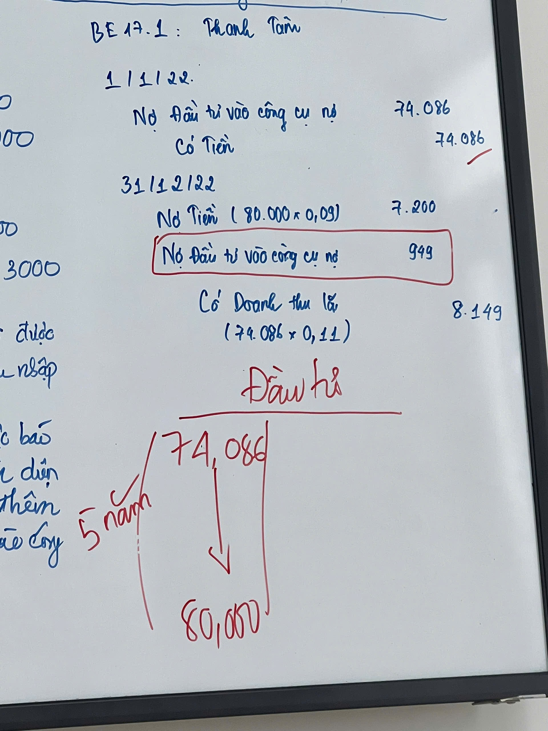

**BE17.2**

a. **1/1/22:**

Nợ Đầu tư vào công cụ nợ/ Có Tiền: 74,086

**b. 31/12/22:**

Nợ Tiền (Lãi phải thu): 7,200 (80,000*9%)

Nợ Đầu tư vào công cụ nợ: 949

Có Doanh thu lãi: 8,149 (74,086*11%)

**c.**

**Giá trị ghi sổ** của khoản đầu tư vào công cụ nợ là: 74,086 + 949 = 75,035

FV = 75,500 → Điều chỉnh tăng: 465

Nợ Điều chỉnh giá trị hợp lý: 465

Có Lãi (Lỗ) chưa thực hiện-OCI: 465 (75,500 – 75,035)

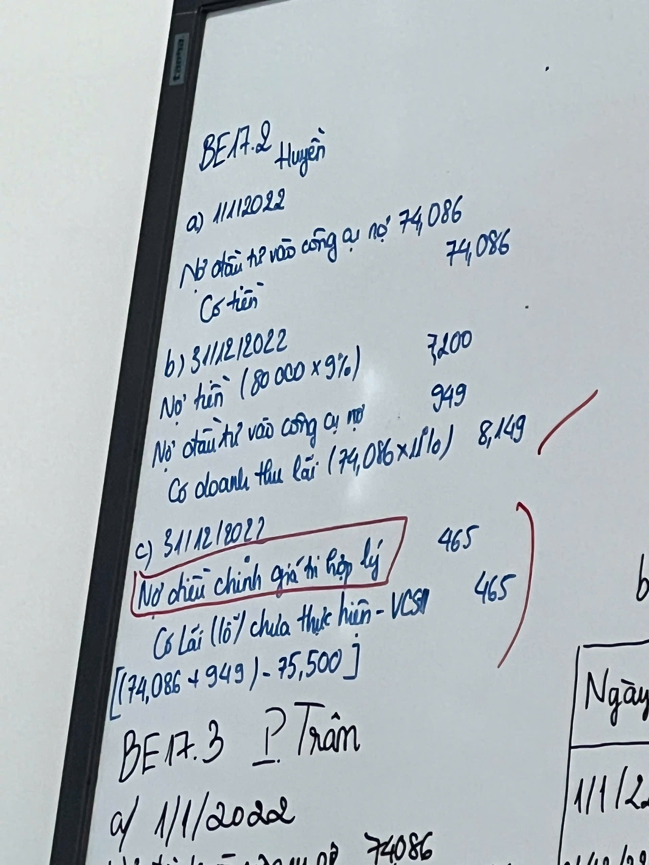

**BE 17.3**

**a. 1/1/22:**

Nợ Đầu tư vào công cụ nợ/ Có Tiền: 74,086

**b. 31/12/22:**

Nợ Tiền (Lãi phải thu): 7,200 (80,000*9%)

Nợ Đầu tư vào công cụ nợ: 949

Có Doanh thu lãi: 8,149 (74,086*11%)

**c. Giá trị ghi sổ** của khoản đầu tư vào công cụ nợ là: 74,086 + 949 = 75,035

FV = 75,500 → Điều chỉnh tăng: 465

Nợ Điều chỉnh giá trị hợp lý: 465

Có Lãi (Lỗ) chưa thực hiện-Thu nhập: 465 (75,500 – 75,035)

**E17.1**

a. Một trái phiếu sẽ có hạn sử dụng trong 4 năm đã được công ty mua vào 1 tháng trước đây, khi giá xuống thấp. Khi nào giá trái phiếu tăng lên (dự kiến vào tháng sau), công ty sẽ bán nó.

**→ ~~2. Khoản đầu tư nợ—được giữ để thu hồi dòng tiền và để bán.~~**

**→ 3. Khoản đầu tư Nợ— mục đích thương mại**

b. Công ty đã mua 10% cổ phiếu đang lưu hành của Farm-Co. Công ty đang lên kế hoạch sẽ mua để tổng cộng 30% cổ phiếu Farm-Co đang lưu hành.

**→ ~~4. Các khoản đầu tư vốn mục đích thương mại~~**

**→ 5. Các khoản đầu tư vốn không có mục đích thương mại.**

c. Công ty đã mua lại trái phiếu kỳ hạn 10 năm trong năm nay. Các trái phiếu sẽ đến hạn vào năm tới, và công ty có kế hoạch bán trái phiếu khi lãi suất giảm.

**→ ~~2. Khoản đầu tư nợ—được giữ để thu hồi dòng tiền và để bán.~~**

**→ 3. Khoản đầu tư Nợ— mục đích thương mại**

đ. Trái phiếu có thời hạn 5 năm. Công ty có chiến lược sẽ nắm giữ để thu hồi nợ gốc và lãi khi đáo hạn

**→ 1. Khoản đầu tư nợ—được giữ để thu hồi dòng tiền .**

e. Một trái phiếu có thời hạn trong 10 năm đã được mua. công ty dự định để dành riêng cho một dự án mở rộng theo kế hoạch 10 năm sau

**→ 1. Khoản đầu tư nợ—được giữ để thu hồi dòng tiền .**

f. Nhà phân phối mua cổ phiếu phổ thông để đáp ứng một yêu cầu pháp lý về kinh doanh phân phối trong vùng. Khoản đầu tư sẽ được giữ vô thời hạn.

**→ ~~4. Các khoản đầu tư vốn mục đích thương mại~~**

**→ 5. Các khoản đầu tư vốn không có mục đích thương mại.**

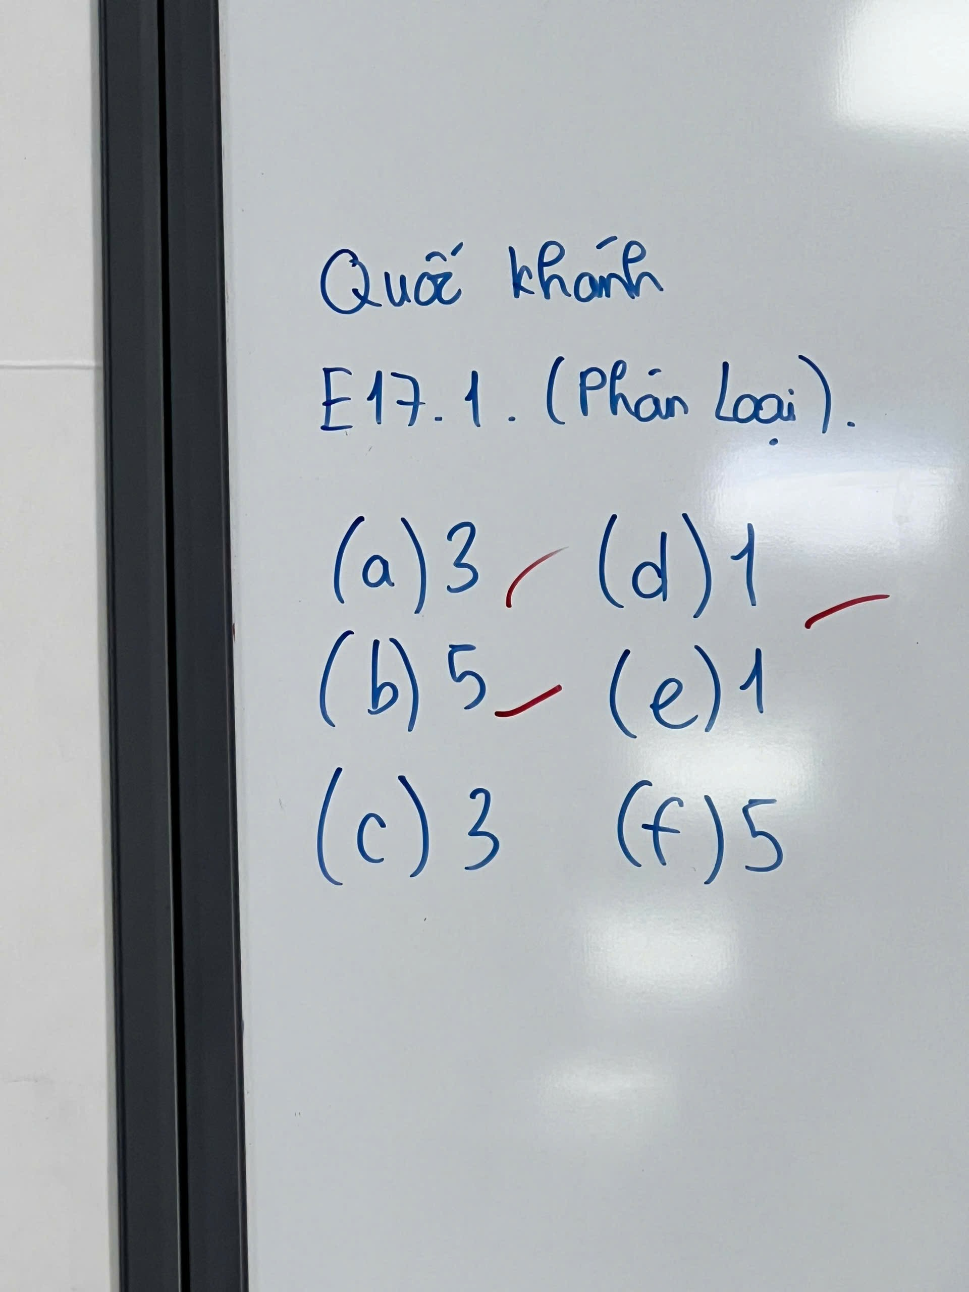

**E17.3 (Mô hình 1)**

**a.**

**1/1/22:**

Nợ Đầu tư vào công cụ nợ/ Có Tiền: 537,907.40

**b.**

|  |  |  |  |  |
| --- | --- | --- | --- | --- |
| Ngày | Lãi phải thu | Doanh thu lãi | Phân bổ trái phiếu | Giá trị ghi sổ |
| 1/1/22 |  |  |  | 537,907.40 (**) |
| 31/12/22 | 60,000 (*) | 53,790.74 (1) | 6,209.26 (2) | 531,698.14 (3) |
| 31/12/23 | 60,000 (*) | 53,168.81 | 6,831.19 | 524,866.95 |
| 31/12/24 | 60,000 (*) | 52,486.70 | 7,513.31 | 517,353.65 |
| 31/12/25 | 60,000 (*) | 51,735.37 | 8,264.64 | 509,089.01 |
| 31/12/26 | 60,000 (*) | 50,908.90 | 9,091.10 | 500,000 |

(*) = 500,000*12% (2) = (*) - (1)

(1) = (**) x 10% (3) = (**) – (2)

**c. 31/12/22**

Nợ Lãi phải thu: 60,000

Có Đầu tư vào công cụ nợ: 6,209.26

Có Doanh thu lãi: 53,790.74

**d. 31/12/23**

Nợ Lãi phải thu: 60,000

Có Đầu tư vào công cụ nợ: 6,831.19

Có Doanh thu lãi: 53,168.81

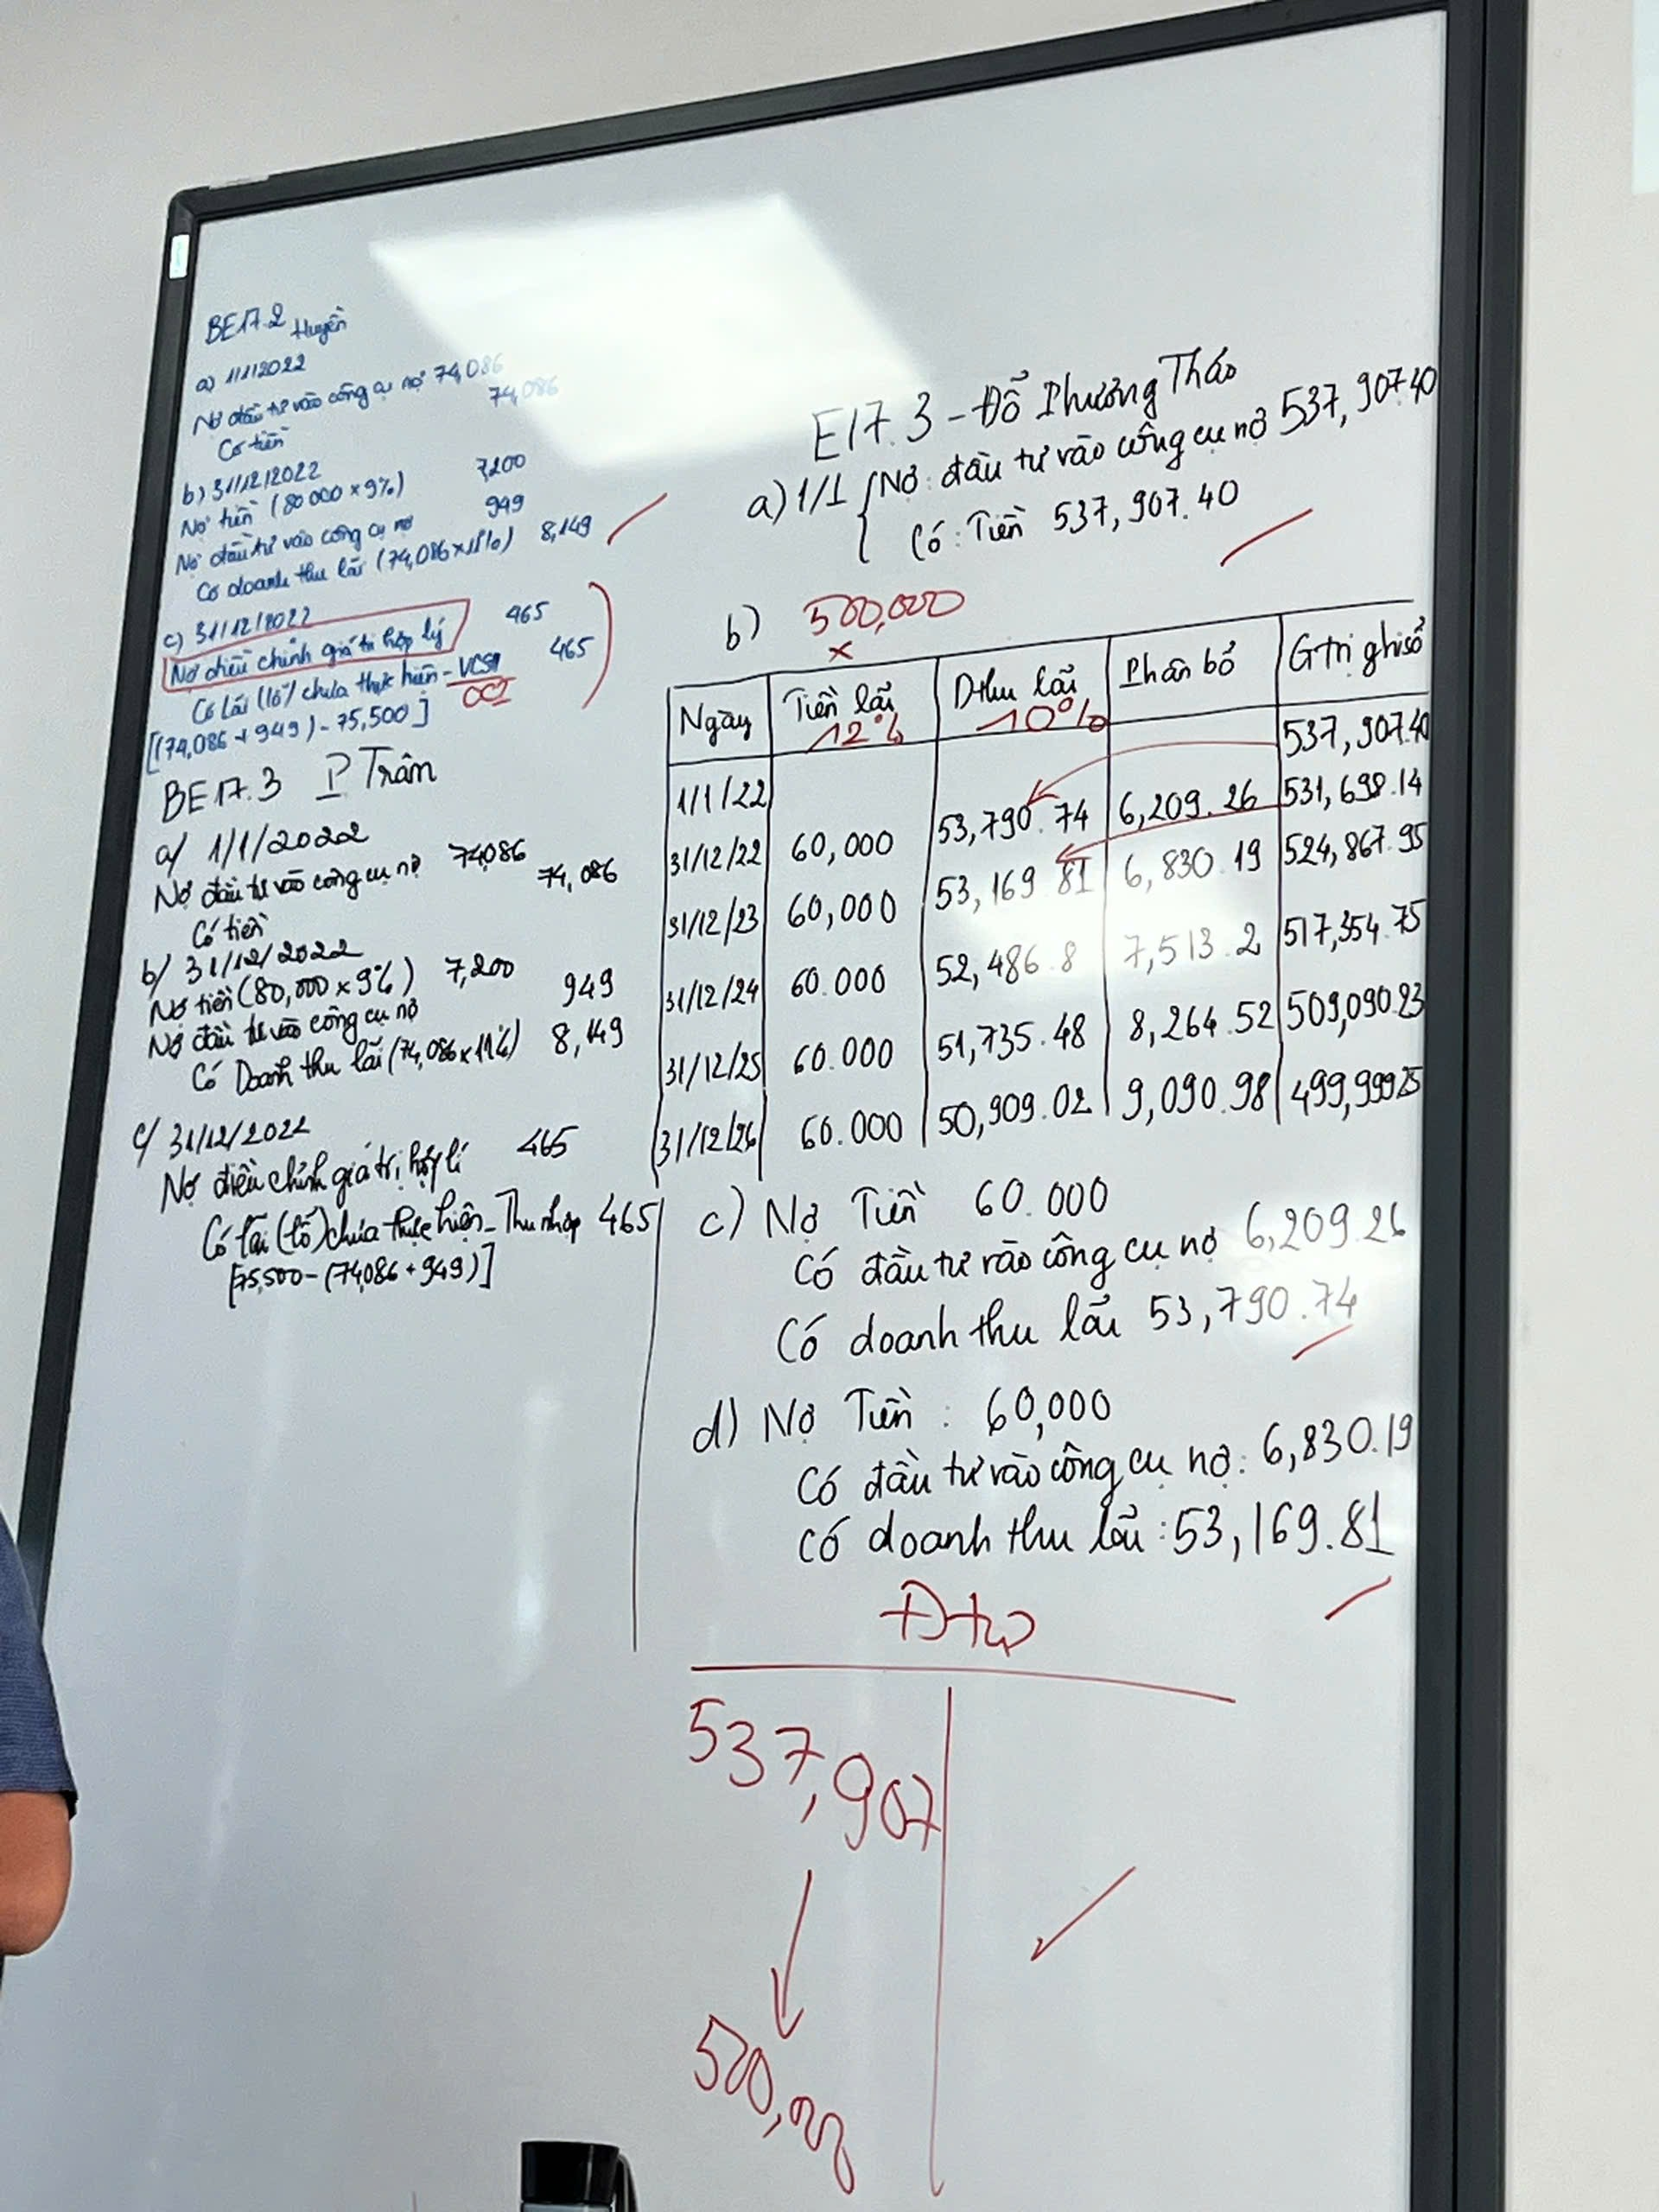

**E17.4 (Mô hình 3)**

**a.**

**1/1/22:**

Nợ Đầu tư vào công cụ nợ/ Có Tiền: 537,907.40

**b.**

**31/12/22**

Nợ Lãi phải thu: 60,000

Có Đầu tư vào công cụ nợ: 6,209.26

Có Doanh thu lãi: 53,790.74

**→**  Giá trị ghi sổ của Đầu tư công cụ nợ năm 22 là: 531,698.14

Giá trị hợp lý: 534,200 **→ Điều chỉnh tăng**

**Bút toán:**

Nợ Điều chỉnh GTHL/ Có Lãi chưa thực hiện- Thu nhập: 2,501.86 (534,200 - 531,698.14)

**c.**

**31/12/23**

Nợ Lãi phải thu: 60,000

Có Đầu tư vào công cụ nợ: 6,831.19

Có Doanh thu lãi: 53,168.81

**→**  Giá trị ghi sổ của Đầu tư công cụ nợ năm 23 là: 524,866.95

Giá trị hợp lý: 515,000 **→ Điều chỉnh giảm**

**Điều chỉnh GTHL**

2,501.86

12,368.81

9,866.95

Nợ Lãi (Lỗ) chưa thực hiện – Thu nhập: 12,368.81

Có Điều chỉnh GTHL: 12,368.81

**d.** Khác bút toán ghi nhận GTHL: thay Thu nhập bằng OCI

**E17.6**

**a. 31/12/22:**

Nợ Đầu tư vào công cụ vốn/ Có Lãi chưa thực hiện - OCI: 1,100

**b.**

|  |
| --- |
| **Steffi Graf SA**  **Báo cáo tình hình tài chính**  **Cho năm tài chính kết thúc tại ngày 31/12/2022** |
| **Tài sản**  Tài sản dài hạn  Đầu tư dài hạn  Đầu tư vào công cụ vốn **54,100**  **Vốn chủ sở hữu**  Thu nhập toàn diện lũy kế khác **1,100** |

|  |
| --- |
| **Steffi Graf SA**  **Báo cáo thu nhập toàn diện**  **Cho năm tài chính kết thúc ngày 31/12/2022** |
| **OCI**  Lãi chưa thực hiện 1,100 |

**c.**

**20/01/2023**

Nợ Tiền: 17,500 (~~15,100)~~

Có Đầu tư vào công cụ vốn (A): 15,000

Có Lãi từ việc bán đầu tư: 2,500 (~~100)~~

**31/12/23**

Nợ Tiền 15,100

Nợ Lỗ khi bán khoản đầu tư 2,400

Có Đầu tư vào công cụ nợ 17,500

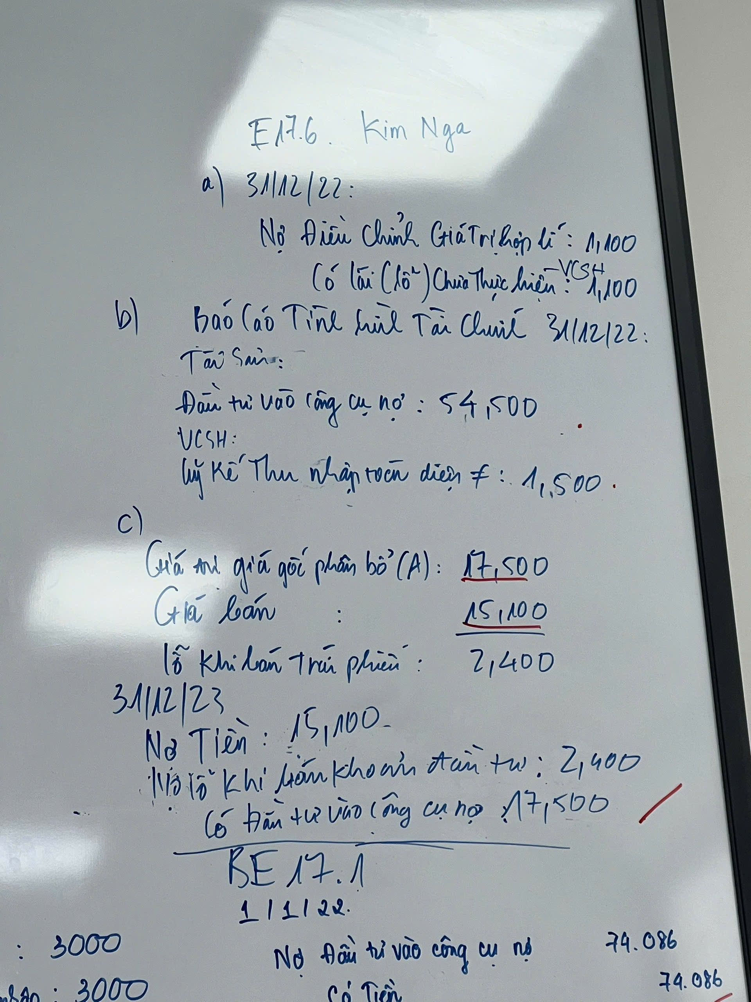

**E17.10**

|  |  |  |  |
| --- | --- | --- | --- |
| **Đầu tư** | **Trị giá** | **GTHL** | **Lãi (lỗ) chưa thực hiện** |
| Cổ phiếu thường | 40,000 | 46,000 | 6,000 |
| Cổ phiếu ưu đãi | 25,000 | 22,000 | (3,000) |
| Cộng | 65,000 | 68,000 | 3,000 |

**a. (Mô hình 3)**

31/12/22:

Nợ Điều chỉnh GTHL/ Có Lãi chưa thực hiện- Thu nhập: 3,000

**b. Mô hình 2**

Nợ Đầu tư vào công cụ vốn/ Có Lãi chưa thực hiện – OCI: 3,000

**c.**

